<http://www.downcc.com/soft/434189.html>

# microsoft office2016精简破解版免激活 32/64位 完全版office2016精简版三合一下载| IMG_256 网友评分：**2.3**

* 软件大小：456M
* 软件语言：中文
* 软件类型：国产软件
* 软件类别：免费软件 / 办公软件
* 更新时间：2019-12-17 15:04
* 运行环境：WinXP, Win7, Win8, Win10
* 软件等级：IMG_257
* 软件厂商：
* 官方网站：[https://www.office.com/](https://www.office.com/" \t "http://www.downcc.com/soft/_blank)

[本地下载文件大小：456M](http://b.downya.com/900/Office2016cn32zyb_downcc.com.zip" \o "立即下载)[高速下载需优先下载高速下载器](http://www.downcc.com/soft/javascript:void(0))

**10**好评:23%IMG_258

**33**坏评:77%IMG_259

### 同类相关软件

* [](http://www.downcc.com/soft/290076.html)

### [microsoft office2016完整破解版for 32/64位](http://www.downcc.com/soft/290076.html)

456M/中文/**7.1**

* [IMG_261](http://www.downcc.com/soft/124259.html)

### [microsoft toolkit(win10/office2016激活工](http://www.downcc.com/soft/124259.html)

52.3M/英文/**3.1**

* [](http://www.downcc.com/soft/89842.html)

### [office2016 for mac破解版绿色版](http://www.downcc.com/soft/89842.html)

4.7M/中文/**5.0**

* [](http://www.downcc.com/soft/290022.html)

### [office2016永久激活工具v11.2.0 绿色免费版](http://www.downcc.com/soft/290022.html)

6.1M/中文/**.9**

* [](http://www.downcc.com/soft/225030.html)

### [office2016正版一键激活工具永久免费版](http://www.downcc.com/soft/225030.html)

3.1M/中文/**1.6**

[下载地址发表评论查看评论收藏软件](http://www.downcc.com/soft/javascript:void(0))

## 软件介绍

软件标签: [office2016](http://www.downcc.com/tags_office2016.html" \t "http://www.downcc.com/soft/_blank)[office](http://www.downcc.com/tags_office.html" \t "http://www.downcc.com/soft/_blank)

**microsoft**[office](http://www.downcc.com/k/office/" \t "http://www.downcc.com/soft/_blank)**2016精简破解版**是一款功能十分强大的[办公软件](http://www.downcc.com/k/bangongruanjian/" \t "http://www.downcc.com/soft/_blank)，这款软件可以帮你更加高效的制作各种文件，是时下最受欢迎的办公软件，软件内含有各种常用的办公插件，而且已经永久激活，有需要的用户赶快来下载体验吧！

### **[office2016](http://www.downcc.com/k/office2016/" \t "http://www.downcc.com/soft/_blank)精简版功能介绍**

**1、第三方应用支持**

通过全新的office graph社交功能，开发者可将自己的应用直接与office数据建立连接，如此一来，office套件将可通过插件接入第三方数据。举个例子，用户今后可以通过[outlook](http://www.downcc.com/k/outlook/" \t "http://www.downcc.com/soft/_blank)日历使用uber叫车，或是在[powerpoint](http://www.downcc.com/k/powerpoint/" \t "http://www.downcc.com/soft/_blank)当中导入和购买来自pichit的照片。

**2、clippy助手回归**

从前的clippy助手虽然很萌，但有的时候还是会很烦人。而在office 2016当中，微软将带来clippy的升级版——tell me。tell me是全新的office助手，可在用户使用office的过程当中提供帮助，比如将图片添加至文档，或是解决其他故障问题等等。这一功能并没有虚拟形象，只会如传统搜索栏一样置于文档表面。

**3、insights引擎**

新的insights引擎可借助[必应](http://www.downcc.com/k/bing/" \t "http://www.downcc.com/soft/_blank)的能力为office带来在线资源，让用户可直接在[word文档](http://www.downcc.com/k/word/" \t "http://www.downcc.com/soft/_blank)当中使用在线图片或文字定义。当你选定某个字词时，侧边栏当中将会出现更多的相关信息。

**4、多彩新主题**

从之前泄露的截图来看，office 2016的主题也将得到更新，更多色彩丰富的选择将加入其中。据称，这种新的界面设计名叫colorful，风格与modern应用类似，而之前的默认主题名叫white。用户可在文件》账户》office主题当中选择自己偏好的主题风格。

**5、跨平台的通用应用**

在新版outlook、word、[excel](http://www.downcc.com/k/excel/" \t "http://www.downcc.com/soft/_blank)、pow[erp](http://www.downcc.com/k/erpapp/" \t "http://www.downcc.com/soft/_blank)oint和[onenote](http://www.downcc.com/k/onenote/" \t "http://www.downcc.com/soft/_blank)发布之后，用户在不同平台和设备之间都能获得非常相似的体验，无论他们使用的是android手机/平板、ipad、iphone、windows笔记本/台式机。

|  |  |  |
| --- | --- | --- |
| office相关版本及工具 | | |
| [office2019](http://www.downcc.com/soft/369740.html" \t "http://www.downcc.com/soft/_blank) | [office2013](http://www.downcc.com/soft/10792.html" \t "http://www.downcc.com/soft/_blank) | [office365](http://www.downcc.com/soft/378136.html" \t "http://www.downcc.com/soft/_blank) |
| [office2007](http://www.downcc.com/soft/4043.html" \t "http://www.downcc.com/soft/_blank) | [office2010](http://www.downcc.com/soft/4972.html" \t "http://www.downcc.com/soft/_blank) | [office2003](http://www.downcc.com/soft/22611.html" \t "http://www.downcc.com/soft/_blank) |
| [wps office手机版](http://www.downcc.com/k/wpsofficesjb/" \t "http://www.downcc.com/soft/_blank) | [office兼容包](http://www.downcc.com/k/officejrb/" \t "http://www.downcc.com/soft/_blank) | [office tab](http://www.downcc.com/k/officetab/" \t "http://www.downcc.com/soft/_blank) |

### **microsoft office2016精简版安装教程**

**安装教程：**

1.解压缩在绿色资源网下载的office2016精简版安装包，大家根据[操作系统](http://www.downcc.com/k/caozuoxitong/" \t "http://www.downcc.com/soft/_blank)位数进行选择安装。

2.打开“office\_2016”文件夹，找到“setup.exe”文件，选择“以管理员身份运行”（如图）

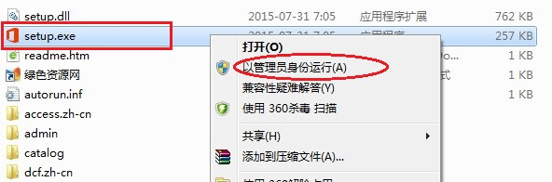

3.勾选“我接受此协议的条款”，点击“继续”按钮-->选择安装方式-->设置好路径，选择了安装组件后-->点击“立即安装”按钮-->等待安装完成即可

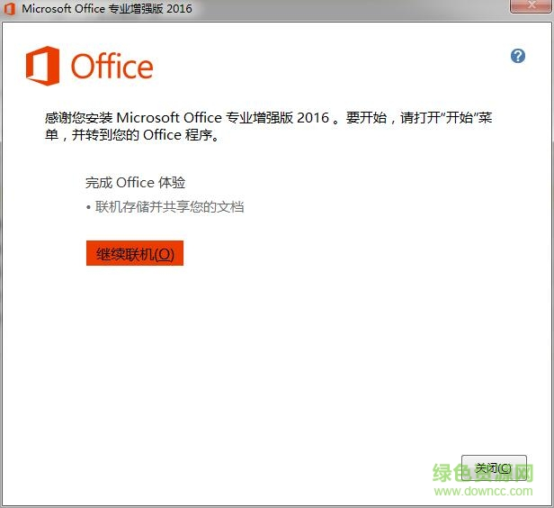

**激活教程：**

1.运行一个office2016，会提示”尚未激活“（如图）

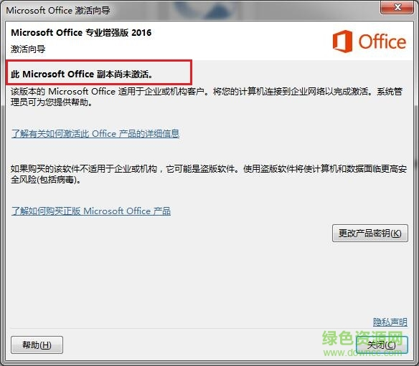

2.打开office2016激活工具文件夹，找到“office2016激活工具.exe”，选择“以管理员身份运行”（如下图）【注：开始激活前最好关闭[杀毒软件](http://www.downcc.com/k/shadu/" \t "http://www.downcc.com/soft/_blank)，避免过程中误报】

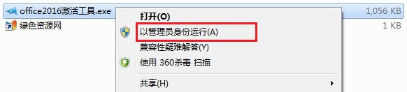

**其他office2016激活工具**：[office2016专业增强版激活工具](http://www.downcc.com/soft/179609.html" \t "http://www.downcc.com/soft/_blank)、[microsoft toolkit](http://www.downcc.com/soft/124259.html" \t "http://www.downcc.com/soft/_blank)、[office2016激活工具kms](http://www.downcc.com/soft/290022.html" \t "http://www.downcc.com/soft/_blank)

3.点击”永久体验windows和office正版“按钮（需等待一下下）

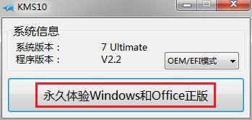

4.激活成功后会得到下图这样的提示

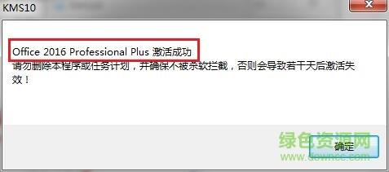

5.再次打开office2016系列软件，就可以永久使用office2016了

### **office2016精简版激活码/密钥**

**Office 2016**[visio](http://www.downcc.com/k/visio/" \t "http://www.downcc.com/soft/_blank)**Pro Retail 版激活密钥：**

[Key]：VPKCP-96NGG-6888Q-3FTVY-43KY7

**Office 2016**[project](http://www.downcc.com/k/project/" \t "http://www.downcc.com/soft/_blank)**Pro Retail 版激活密钥：**

[Key]：93N8W-W8HD8-R7M7R-K8WFY-3GPQD

[Key]：CGW9N-DR7K6-636BK-C8VJ7-BDW3D

**Office 2016 Pro Plus Retail 版激活密钥：**

[Key]：3XJTG-YNBMY-TBH9M-CWB2Y-YWRHH

[Key]：6TCQ3-NBBJ2-RTJCM-HFRKV-G6PQV

[Key]：CGGR9-NQYC7-KRRGM-K4Y8J-XW3K7

[Key]：3GXXR-NT7BJ-9DRBB-M9FYC-CKCQV

**Office 2016 Pro Retail 版激活密钥：**

[Key]：D77NY-XJ4WK-3MGPX-FGBYF-QGPX7

[Key]：GGN2G-KFCYX-G38YD-FC87Q-H22X7

[Key]：NP4QM-BMRG3-G8D6M-8BC4W-78RQV

[Key]：NTGF6-Q4QRC-M7Q9R-KBYJV-XD8DV

[Key]：V4PG8-NK3WC-RG6X3-RWB37-X77HH

[Key]：XKK79-6GNKP-FVDCH-K24VH-3J3VH

### **软件特色**

**多彩新主题**

从之前泄露的截图来看，Office 2016的主题也将得到更新，更多色彩丰富的选择将加入其中。据称，这种新的界面设计名叫Colorful，风格与Modern应用类似，而之前的默认主题名叫White。用户可在文件>账户>Office主题当中选择自己偏好的主题风格。

**跨平台的通用应用**

在新版Outlook、Word、Excel、PowerPoint和OneNote发布之后，用户在不同平台和设备之间都能获得非常相似的体验，无论他们使用的是Android手机/平板、iPad、iPhone、Windows笔记本/台式机。

**Clippy助手回归--但没那么烦人了**

从前的Clippy助手虽然很萌，但有的时候还是会很烦人。而在Office 2016当中，微软将带来Clippy的升级版--Tell Me。Tell Me是全新的Office助手，可在用户使用Office的过程当中提供帮助，比如将图片添加至文档，或是解决其他故障问题等等。这一功能并没有虚拟形象，只会如传统搜索栏一样置于文档表面。

**第三方应用支持**

通过全新的Office Graph社交功能，开发者可将自己的应用直接与Office数据建立连接，如此一来，Office套件将可通过插件接入第三方数据。举个例子，用户今后可以通过Outlook日立使用Uber叫车，或是在PowerPoint当中导入和购买来自PicHit的照片。

**Insights引擎**

新的Insights引擎可借助必应的能力为Office带来在线资源，让用户可直接在Word文档当中使用在线图片或文字定义。当你选定某个字词时，侧边栏当中将会出现更多的相关信息。

## 软件截图

[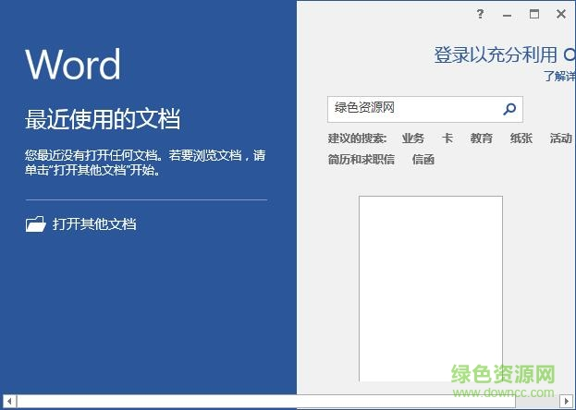](http://pic.downcc.com/upload/2018-12/20181215121351249.jpg)

[安装详细截图](http://www.downcc.com/viewimg_434189_0.html" \t "http://www.downcc.com/soft/_blank)

## 下载地址

### microsoft office2016精简破解版免激活 32位 完全版

### 需优先下载高速下载器:

* [迅雷高速下载](http://www.downcc.com/soft/javascript:;)
* [旋风高速下载](http://www.downcc.com/soft/javascript:;)
* [电信高速下载](http://www.downcc.com/soft/javascript:;)
* [联通高速下载](http://www.downcc.com/soft/javascript:;)

### 普通下载地址:

* [湖北电信下载](http://b.downya.com/900/Office2016cn32zyb_downcc.com.zip" \t "http://www.downcc.com/soft/down1)
* [武汉电信下载](http://b.downya.com/900/Office2016cn32zyb_downcc.com.zip" \t "http://www.downcc.com/soft/down1)
* [广东电信下载](http://b.downya.com/900/Office2016cn32zyb_downcc.com.zip" \t "http://www.downcc.com/soft/down1)
* [北京联通下载](http://b.downya.com/900/Office2016cn32zyb_downcc.com.zip" \t "http://www.downcc.com/soft/down1)
* [苏州电信下载](http://b.downya.com/900/Office2016cn32zyb_downcc.com.zip" \t "http://www.downcc.com/soft/down1)
* [福建电信下载](http://b.downya.com/900/Office2016cn32zyb_downcc.com.zip" \t "http://www.downcc.com/soft/down1)
* [四川电信下载](http://b.downya.com/900/Office2016cn32zyb_downcc.com.zip" \t "http://www.downcc.com/soft/down1)
* [云南电信下载](http://b.downya.com/900/Office2016cn32zyb_downcc.com.zip" \t "http://www.downcc.com/soft/down1)

### microsoft office2016精简破解版免激活 64位 完全版

* [湖北电信下载](http://b.downya.com/1g/Office2016cn64zyb_downcc.com.zip" \t "http://www.downcc.com/soft/down1)
* [武汉电信下载](http://b.downya.com/1g/Office2016cn64zyb_downcc.com.zip" \t "http://www.downcc.com/soft/down1)
* [广东电信下载](http://b.downya.com/1g/Office2016cn64zyb_downcc.com.zip" \t "http://www.downcc.com/soft/down1)
* [北京联通下载](http://b.downya.com/1g/Office2016cn64zyb_downcc.com.zip" \t "http://www.downcc.com/soft/down1)
* [苏州电信下载](http://b.downya.com/1g/Office2016cn64zyb_downcc.com.zip" \t "http://www.downcc.com/soft/down1)
* [福建电信下载](http://b.downya.com/1g/Office2016cn64zyb_downcc.com.zip" \t "http://www.downcc.com/soft/down1)
* [四川电信下载](http://b.downya.com/1g/Office2016cn64zyb_downcc.com.zip" \t "http://www.downcc.com/soft/down1)
* [云南电信下载](http://b.downya.com/1g/Office2016cn64zyb_downcc.com.zip" \t "http://www.downcc.com/soft/down1)